CADASTRO: Guilherme Eduardo Guinle

NASCIMENTO:10/01/1938

NATURAL DE (CIDADE E ESTADO): Rio de Janeiro - RJ

NOME DA ESPOSA: Suzana Reis Guinle

ANIVERSÁRIO DA ESPOSA:06/10/1942
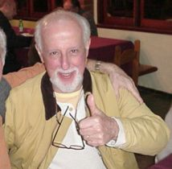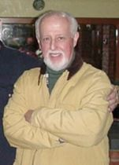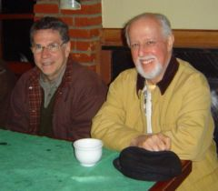

ENDEREÇO ATUAL: Rua Prudente de Morais, 1378/Apto. 401

BAIRRO: Ipanema

CIDADE E ESTADO: Rio de Janeiro - RJ

CEP: 22420-042

E-MAILS:

HOME PAGE (pessoal ou empresarial):

http://

TELEFONES (DDD E NÚMEROS)

residencial: (21) 2267-4174

trabalho: (21) 2516-4108/2516-4108

celular: (21) 9703-0815

INSTITUIÇÕES FREQÜENTADAS (Anchieta, Aloysianum, S.Fco.Xavier, Itaici, Diocesano, etc.):
Instituição: | ano de entrada | ano de saída | no Curso
A) Aloysianum | 1949 | 1957 | 3°Clássico(Sto.Inácio)
b) Itaici | 1958 | 1960 | Juniorado
C) Anchieta | 1961 | 1962 | 2° ano de Filosofia

D)

E)
FILHOS: Maria Celina Figueira de Mello Guinle e Ana Luiza Figueira de Mello Guinle (do 1° casamento).
NETOS:
ÁREA DE ATUAÇÃO PROFISSIONAL: Seguros – corretagem de...

COMENTÁRIOS: (livre):

